**Министерство науки и высшего образования Российской Федерации**

Федеральное государственное автономное образовательное учреждение высшего образования «Национальный исследовательский университет ИТМО»

Факультет программной инженерии и компьютерной техники

**Дисциплина:** Вычислительная математика

**Лабораторная работа №4**

**«Аппроксимация функции методом наименьших квадрадов»**

**Вариант №10**

Выполнил:

Мокров Семён Андреевич

Группа:

P3215

Проверила:

Малышева Татьяна Алексеевна

Санкт-Петербург

2022

# Цель работы

Найти функцию, являющуюся наилучшим приближением заданной табличной функции по методу наименьших квадратов.

# Задание лабораторной работы

**Программная реализация задачи:**

1. Реализовать в программе методы по выбору пользователя, исходя из варианта:

* Метод прямоугольников (3 модификации: левые, правые, средние)
* Метод трапеций
* Метод Симпсона

1. Методы должны быть оформлены в виде отдельной(ого) функции/класса.
2. Вычисление значений функции оформить в виде отдельной(ого) функции/класса.
3. Для оценки погрешности и завершения вычислительного процесса использовать правило Рунге.
4. Предусмотреть вывод результатов: значение интеграла, число разбиения интервала интегрирования для достижения требуемой точности.

**Вычислительная реализация задачи:**

1. Вычислить интеграл, приведенный в таблице 1 (столбец 3), точно.
2. Вычислить интеграл по формуле Ньютона – Котеса при $n=6$.
3. Вычислить интеграл по формулам средних прямоугольников, трапеций и Симпсона при $n=6$.
4. Сравнить результаты с точным значением интеграла.
5. Определить относительную погрешность вычислений.
6. В отчете ***отразить последовательные вычисления***.

**Дополнительное задание:**

1. Установить сходимость рассматриваемых несобственных интегралов 2 рода (2-3 функции). Если интеграл - расходящийся, выводить сообщение: «Интеграл не существует».
2. Если интеграл сходящийся, реализовать в программе вычисление несобственных интегралов 2 рода (заданными численными методами).
3. Рассмотреть случаи, когда подынтегральная функция терпит бесконечный разрыв: 1) в точке a, 2) в точке b, 3) на отрезке интегрирования

# Рабочие формулы

**Метод прямоугольников**

Используется непосредственная замену определенного интеграла интегральной суммой.

На каждом шаге интегрирования функция аппроксимируется полиномом нулевой степени – отрезком, параллельным оси абсцисс. Площадь криволинейной трапеции приближенно заменяется площадью многоугольника, составленного из n- прямоугольников, далее считается их сумма.

* ***Метод левых прямоугольников***

Рабочая формула метода: ℎ = $\frac{b-a}{n}$ = 𝑐𝑜𝑛𝑠𝑡

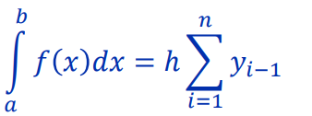

Визуализация метода левых прямоугольников:

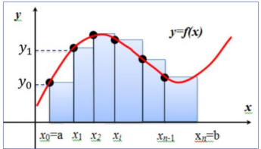

* ***Метод правых прямоугольников***

Рабочая формула метода: ℎ = $\frac{b-a}{n}$ = 𝑐𝑜𝑛𝑠𝑡

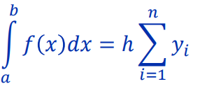

Визуализация метода правых:

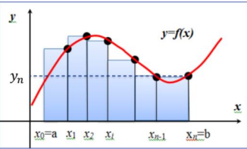

* ***Метод средних прямоугольников***

Рабочая формула метода:

ℎ = $\frac{b-a}{n}$ = 𝑐𝑜𝑛𝑠𝑡

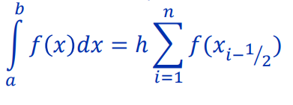

Визуализация метода средних прямоугольников: 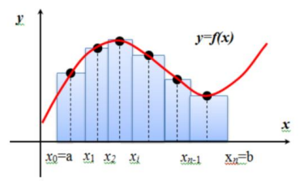

**Метод трапеций**

Рабочая формула метода: ℎ = $\frac{b-a}{n}$ = 𝑐𝑜𝑛𝑠𝑡

$$I=h*\left(\frac{y_{0}+y_{n}}{2}+\sum_{i=1}^{n-1}{y_{i}}\right)$$

Визуализация метода:

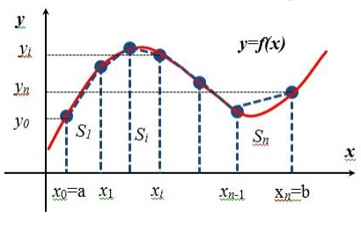

**Метод Симпсона**

На каждом отрезке $[x_{i-2}; x_{i} ]$ подынтегральную функцию заменим интерполяционным многочленом второй степени (параболой). Рабочая формула метода:

$$I=\frac{h}{3}*\left(y_{0}+4\left(y_{1}+y_{3}+…+y_{n-1}\right)+2\left(y_{2}+y_{4}+y_{n-2}\right)+y_{n}\right)$$

Визуализация метода:

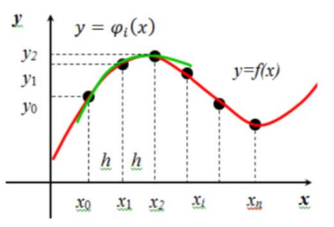

# Вычисление заданного интеграла

**Прямое вычисление интеграла:**

$$\int_{2}^{4}{\left(x^{3}-3x^{2}+7x-10\right)dx=\left(\frac{x^{4}}{4}-x^{3}+\frac{7x^{2}}{2}-10x\right)|{4 \atop 2}=}26$$

**Вычисление интеграла методом Ньютона-Котеса:**

$$h=\frac{4-2}{6}=\frac{1}{3}$$

|  |  |  |  |  |  |  |  |
| --- | --- | --- | --- | --- | --- | --- | --- |
| $$x_{i}$$ | 2 | $$2\frac{1}{3}$$ | $$2\frac{2}{3}$$ | 3 | $$3\frac{1}{3}$$ | $$3\frac{2}{3}$$ | 4 |
| $$f(x_{i})$$ | 0 | $$\frac{73}{27}$$ | $$\frac{170}{27}$$ | 11 | $$\frac{460}{27}$$ | $$\frac{665}{27}$$ | 34 |

$$c_{6}^{0} =c_{6}^{6}=\frac{41*2}{840}=\frac{41}{420}$$

$$c_{6}^{1} =c_{6}^{5} =\frac{9*2}{35}=\frac{18}{35}$$

$$c_{6}^{2} =c_{6}^{4} =\frac{9*2}{280}=\frac{9}{140}$$

$$c_{6}^{3} =\frac{34*2}{105}=\frac{68}{105}$$

$I= \sum_{i=0}^{6}{f\left(x_{i}\right)*c_{n}^{i}=\frac{73*18}{27*35}+\frac{170*9}{27*140}+11*\frac{68}{105}}+\frac{460*9}{27*140}+\frac{665*18}{27*35}+34*\frac{41}{420}=26$

$$∆I=0$$

**Вычисление интеграла методом средних:**

|  |  |  |  |  |  |  |  |
| --- | --- | --- | --- | --- | --- | --- | --- |
| $$x_{i}$$ | 2 | $$2\frac{1}{3}$$ | $$2\frac{2}{3}$$ | 3 | $$3\frac{1}{3}$$ | $$3\frac{2}{3}$$ | 4 |
| $$f(x_{i})$$ | 0 | $$\frac{73}{27}$$ | $$\frac{170}{27}$$ | 11 | $$\frac{460}{27}$$ | $$\frac{665}{27}$$ | 34 |
| $$x_{i-\frac{1}{2}}$$ |  | $$2\frac{1}{6}$$ | $$2\frac{1}{2}$$ | $$2\frac{5}{6}$$ | $$3\frac{1}{6}$$ | $$3\frac{1}{2}$$ | $$3\frac{5}{6}$$ | $$2\frac{5}{6}$$ |
| $$f(x_{i-\frac{1}{2}})$$ |  | $$\frac{271}{216}$$ | $$\frac{35}{8}$$ | $$\frac{1835}{216}$$ | $$\frac{2989}{216}$$ | $$\frac{165}{8}$$ | $$\frac{6281}{216}$$ |

$I=h*\sum_{i=0}^{6}{f\left(x_{i-\frac{1}{2}}\right)=\frac{1}{3}*\left(\frac{271}{216}+\frac{35}{8}+\frac{1835}{216}+\frac{2989}{216}+\frac{165}{8}+\frac{6281}{216}\right)}=\frac{233}{9}≈25,88889$

$∆I=26-\frac{233}{9}=\frac{1}{9}$ ($\sim 1,4\%$)

**Вычисление интеграла методом трапеций:**

$I=h*\left(\frac{y_{0}+y_{n}}{2}+\sum_{i=1}^{n-1}{y_{i}}\right)=\frac{1}{3}*\left(\frac{0+34}{2}+\frac{73}{27}+\frac{170}{27}+11+\frac{460}{27}+\frac{665}{27}\right)=\frac{236}{9}≈26,2222$

$∆I=\left|26-\frac{236}{9}\right|=\frac{2}{9 }$ ($\sim 0,85\%$)

**Вычисление интеграла методом Симпсона:**

$I=\frac{h}{3}*\left(y_{0}+4\left(y_{1}+y_{3}+…+y_{n-1}\right)+2\left(y_{2}+y_{4}+y_{n-2}\right)+y_{n}\right)=\frac{1}{9}*\left(0+4*\left(\frac{73}{27}+11+\frac{665}{27}\right)+2*\left(\frac{170}{27}+\frac{460}{27}\right)+34\right)=26$

$∆I=0$

# Листинг программы

Весь исходный код программы располагается на GitHub (адрес: https://github.com/semwett0301/lab3_math)

import sympy as sp  
from math_part import own_functions as own  
  
  
def integrate_non_break_function(function, method_number, a, b, accuracy):  
 def left_rect(function, a, b, n):  
 h = abs(b - a) / n  
 integral = 0  
 for i in range(n):  
 integral += function(a + i * h) * h  
 return integral  
  
 def right_rect(function, a, b, n):  
 h = abs(b - a) / n  
 integral = 0  
 for i in range(n):  
 integral += function(a + (i + 1) * h) * h  
 return integral  
  
 def center_rect(function, a, b, n):  
 h = abs(b - a) / n  
 integral = 0  
 for i in range(n):  
 integral += function(a + i * h + h / 2) * h  
 return integral  
  
 def trapezoid(function, a, b, n):  
 h = abs(b - a) / n  
 integral = 0  
 for i in range(n):  
 integral += h / 2 * (function(a + i * h) + function(a + (i + 1) * h))  
 return integral  
  
 if method_number == 1:  
 method = left_rect  
 k = 2  
 elif method_number == 2:  
 method = right_rect  
 k = 2  
 elif method_number == 3:  
 method = center_rect  
 k = 2  
 else:  
 method = trapezoid  
 k = 2  
  
 n = 4  
 first_value = method(function, a, b, n)  
 second_value = method(function, a, b, n * 2)  
  
 while abs((second_value - first_value) / (2 ** k - 1)) > accuracy:  
 n *= 2  
 first_value = method(function, a, b, n)  
 second_value = method(function, a, b, n * 2)  
  
 return second_value, n * 2  
  
  
def integrate_break_function(function_number, method_number, a, b, accuracy):  
 if function_number == 2 and b > 2:  
 return None, None  
  
 x = sp.symbols('x')  
 c = sp.symbols('c')  
 if a in own.functions_with_break[function_number]["break"]:  
 if function_number == 1:  
 lim = sp.limit(sp.integrate(1 / x ** 3, (x, c, b)), c, a, "+")  
 elif function_number == 2:  
 lim = sp.limit(sp.integrate(1 / (2 - x) ** 0.5, (x, c, b)), c, a, "+")  
 else:  
 lim = sp.limit(sp.integrate(sp.sin(x) / x, (x, c, b)), c, a, "+")  
 if lim == -sp.oo or lim == sp.oo or lim is None:  
 return None, None  
 return integrate_non_break_function(own.functions_with_break[function_number]["value"], method_number,  
 a + 0.00000001, b, accuracy)  
  
 elif b in own.functions_with_break[function_number]["break"]:  
 if function_number == 1:  
 lim = sp.limit(sp.integrate(1 / x ** 3, (x, a, c)), c, b, "-")  
 elif function_number == 2:  
 lim = sp.limit(sp.integrate(1 / (2 - x) ** 0.5, (x, a, c)), c, b, "-")  
 else:  
 lim = sp.limit(sp.integrate(sp.sin(x) / x, (x, a, c)), c, b, "-")  
 if lim == -sp.oo or lim == sp.oo or lim is None:  
 return None, None  
 return integrate_non_break_function(own.functions_with_break[function_number]["value"], method_number, a,  
 b - 0.00000001, accuracy)  
  
 brr = None  
 for i in own.functions_with_break[function_number]["break"]:  
 if a < i < b:  
 brr = i  
 if brr is None:  
 return integrate_non_break_function(own.functions_with_break[function_number]["value"], method_number, a, b,  
 accuracy)  
 else:  
 if function_number == 1:  
 lim_1 = sp.limit(sp.integrate(1 / x ** 3, (x, a, c)), c, brr, "+")  
 lim_2 = sp.limit(sp.integrate(1 / x ** 3, (x, c, b)), c, brr, "-")  
 elif function_number == 2:  
 lim_1 = sp.limit(sp.integrate(1 / (2 - x) ** 0.5, (x, a, c)), c, brr, "+")  
 lim_2 = sp.limit(sp.integrate(1 / (2 - x) ** 0.5, (x, c, b)), c, brr, "-")  
 else:  
 lim_1 = sp.limit(sp.integrate(sp.sin(x) / x, (x, a, c)), c, brr, "+")  
 lim_2 = sp.limit(sp.integrate(sp.sin(x) / x, (x, c, b)), c, brr, "-")  
 if lim_1 == -sp.oo or lim_1 == sp.oo or lim_1 is None or lim_2 == -sp.oo or lim_2 == sp.oo or lim_2 is None:  
 return None, None  
  
 int_1, n_1 = integrate_non_break_function(own.functions_with_break[function_number]["value"], method_number, a,  
 brr - 0.00000001, accuracy)  
 int_2, n_2 = integrate_non_break_function(own.functions_with_break[function_number]["value"], method_number,  
 brr + 0.00000001, b, accuracy)  
  
 return float(int_1) + float(int_2), n_1 + n_2

# Примеры и результаты работы программы

**Вычисление методом прямоугольников (левых):**

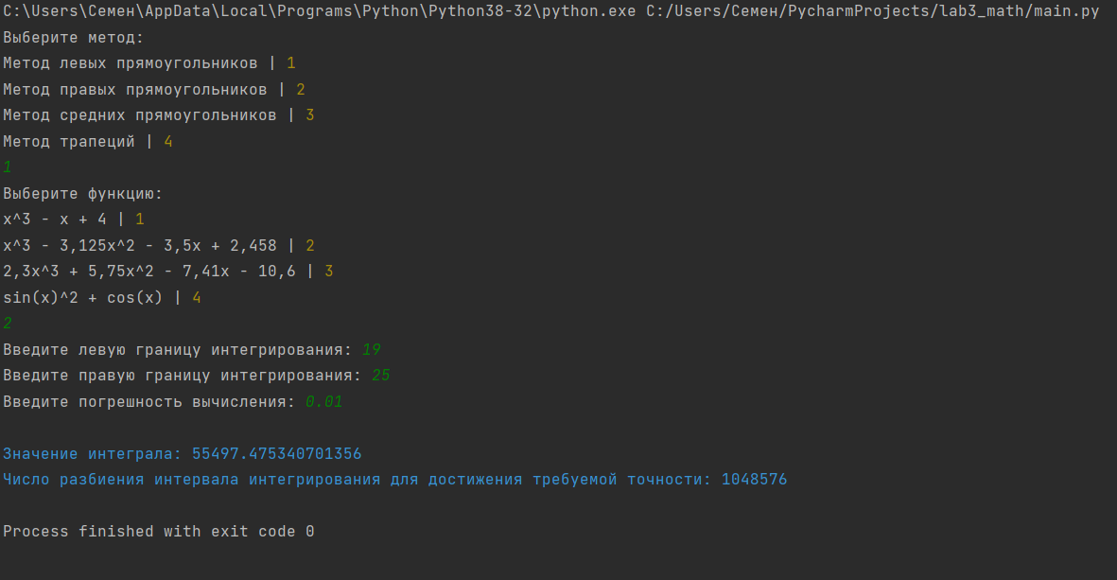

**Вычисление методом прямоугольников (правых):**

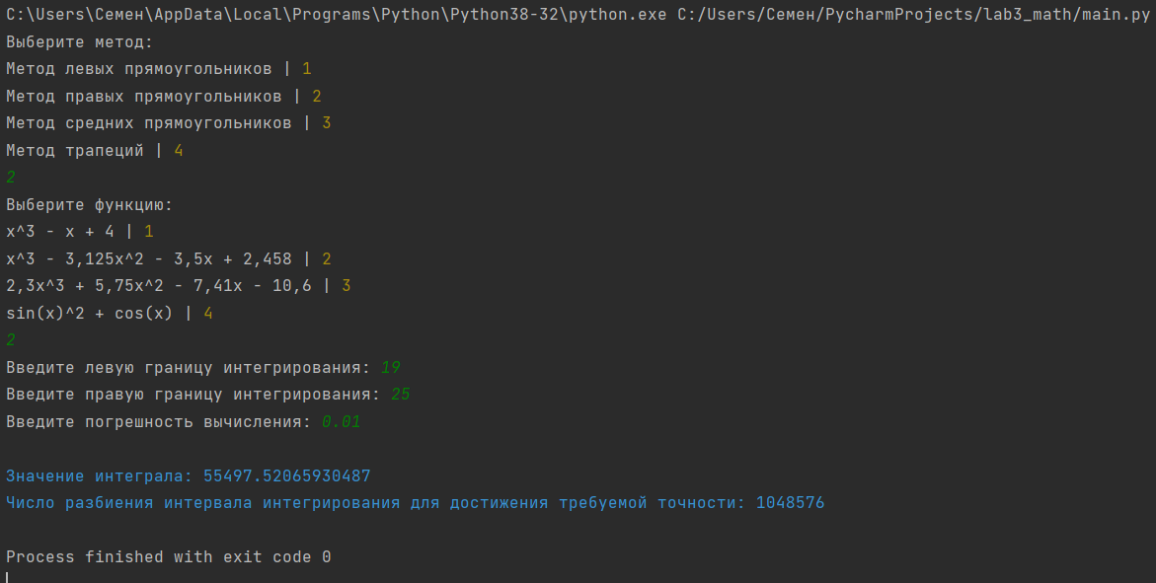

**Вычисление методом прямоугольников (средних):**

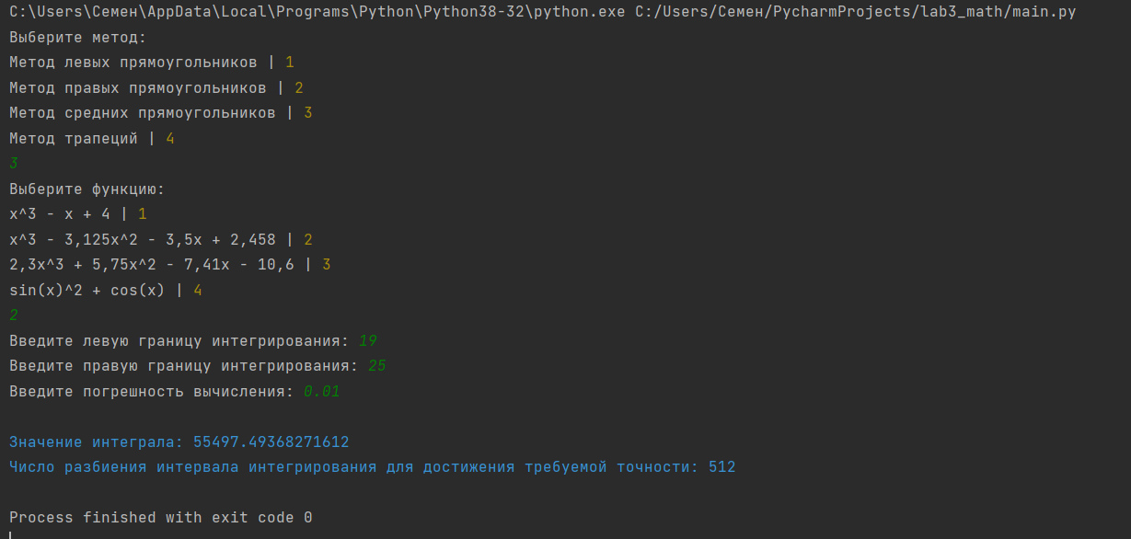

**Вычисление методом трапеций:**

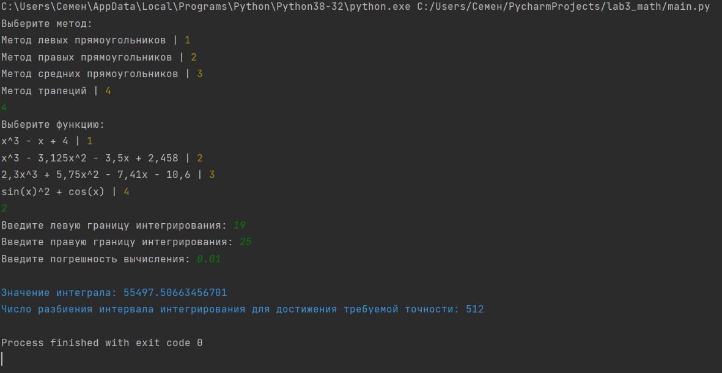

**Вычисление методом трапеций несобственного интеграла:**

# Выводы

В данной лабораторной работе я:

* Ознакомился с вычислительными методами ­­­– методами прямоугольников, трапеции и Симпсона
* Ознакомился с принципами численного интегрирования (в частности, с правилом Рунге).
* Реализовал методы вычисления несобственных интегралов 2 рода на языке Python.